Bratislava – hlavné mesto Slovenska

História osídlenia Bratislavy
( Braslavepurch, Poson, Pozsony, Pressburg, Prešporok, Wilsonovo mesto – rôzne mená Bratislavy)
- r. 907 Veľká Morava Brezalauspurch
- r. 1536 – 1848 korunovačné a hlavné mesto Uhorska
- r. 1919 hlavné mesto Slovenska a prijala meno Bratislava na návrh ministra Vavra Šrobára s plnou mocou pre správu Slovenska

Kandidáti na post hlavného mesta Slovenska
- Bratislava
- Turčiansky sv. Martin
- Košice
- Banská Bystrica
- Žilina
Dôvody v prospech Bratislavy:
- najväčšie mesto
- najväčší počet obyvateľov
- najrozvinutejší priemysel
- materiálne vybavenie
- mala letisko
- obchodné spojenie cestné, železničné i riečne s okolitými mestami i krajinami – bratislavský prístav

- nevýhoda – lokalizácia na hranici štátu

Rozvoj Bratislavy po vyhlásení za hlavné mesto
- výstavba úradov, inštitúcií, škôl, divadla, múzea – Univerzita Komenského, Slovenské národné divadlo
- výstavba tovární, bánk, obchodov, redakcií
- výstavba obytných domov
- prílev obyvateľov a poslovenčenie mesta
- sídlo bratislavského župana

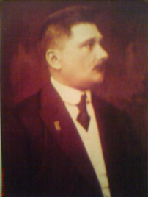 1. župan Samuel Zoch

